 | Stroboskopbilder | Arbeitsblatt
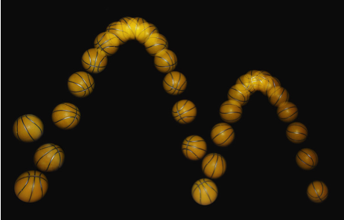
Ein Stroboskopbild zeigt verschiedene Phasen einer Bewegung im gleichen Bild. Alle Teilbilder sind im gleichen Zeitabstand aufgenommen, hier z. B. ein springender Ball mit 25 Bildern pro Sekunde:
By MichaelMaggs Edit by Richard Bartz (Own work) [CC-BY-SA-3.0 (http://creativecommons.org/licenses/by-sa/3.0)], via Wikimedia Commons
Auf den folgenden Zeichnungen sind verschiedene Bewegungen als Stroboskopbilder dargestellt.
1. Zeichne in jedem Bild zu mindestens drei Situationen passende Geschwindigkeitspfeile ein.
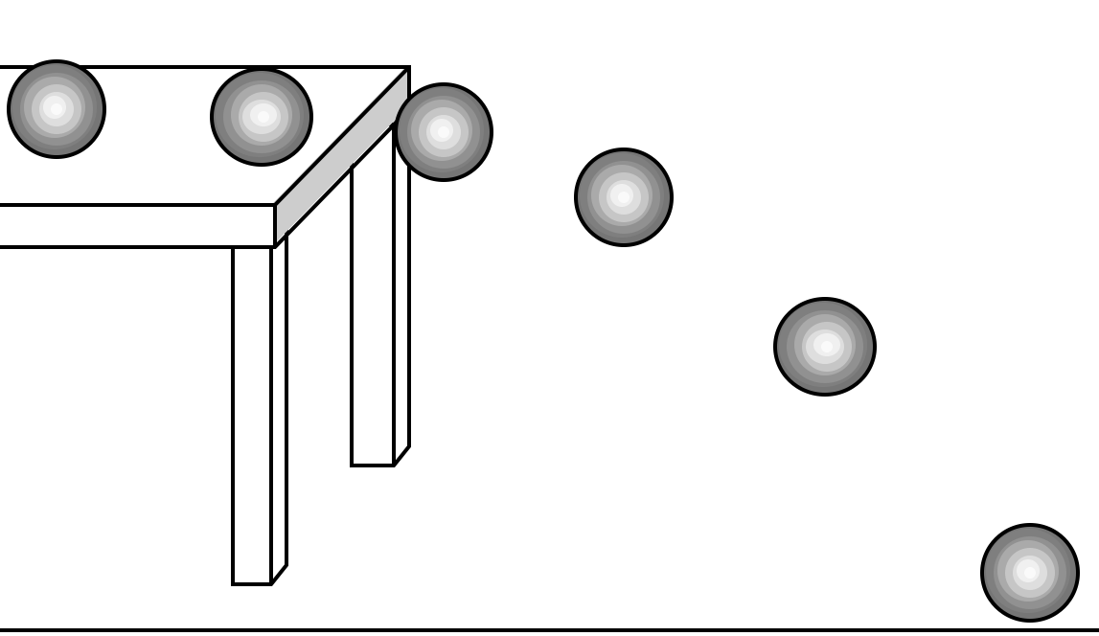
a)

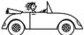
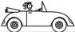
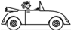
b)
c)
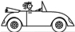
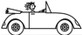
d)
2. Beschreibe mit Worten, woran du erkennen kannst, ob das Auto schneller oder langsamer wird.
3. Zeichne das Stroboskopbild für einen Ball, der eine schräge Bahn hinaufrollt.

